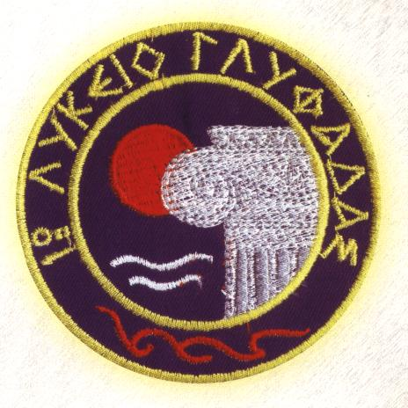
ΤΑΞΗ: Α΄ ΛΥΚΕΙΟΥ.
ΜΑΘΗΜΑ: ΑΡΧΑΙΟΙ ΕΛΛΗΝΕΣ ΙΣΤΟΡΙΟΓΡΑΦΟΙ
ΔΙΔΑΚΤΙΚΗ ΕΝΟΤΗΤΑ: Βιβλίο 2. Κεφ.3, § 52-53.
ΔΙΔΑΣΚΩΝ: Μποσιώλης Παναγιώτης ΠΕ02.

ΦΥΛΛΟ ΕΡΓΑΣΙΑΣ

Α 7). Με ποια επιχειρήματα προσπαθεί ο Θηραμένης να υπερασπιστεί τον εαυτό του; Ποιο ήταν το τελευταίο όπλο της «υπερασπιστικής γραμμής» του Θηραμένη;
Β1) Να συμπληρωθεί ο πίνακας με τους ζητούμενους τύπους των αντωνυμιών:
ΕΝΙΚΟΣ ΑΡΙΘΜΟΣ
Ον.
Γεν.
Δοτ.
Αιτ. |  | ἐμὲ
Κλ.
ΠΛΗΘΥΝΤΙΚΟΣ ΑΡΙΘΜΟΣ
Ον. |  |  |  | οὗτοι
Γεν. |  |  | ὑμῶν
Δοτ.
Αιτ. | ταῦτα
Κλ.
Γ) Να βρεθούν οι δευτερεύουσες ονοματικές προτάσεις της § 53 και να δικαιολογηθεί ο συντακτικός του ρόλος.

